## Rješenja Štoperice 4. B

**** |*OE*|  3 cm  
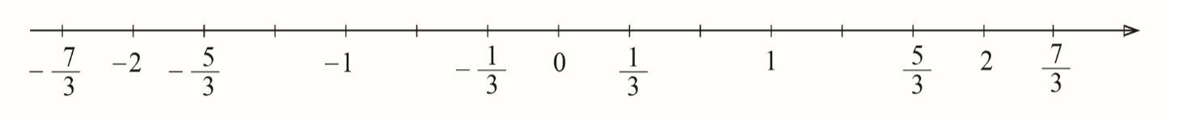

** a)**  i  **b)** 3 i  **c)** 0.25 i 

 i  3 >   i 

1 ⋅ 3 1 ⋅ 2   

3 < 2 0.25  

 < 

** a)**       

**b)**     

**c)**       

**d)**           

**e)** 3.466  2.71  0.756

**f)** 1.23  2.02  6.21  2.96

** a)**   

**b)**          

   

**c)**     

**d)**      

 5      